Для того, чтобы изменять права для пользователей, необходимо выполнить следующие действия:
1) Зайти в раздел пользователей
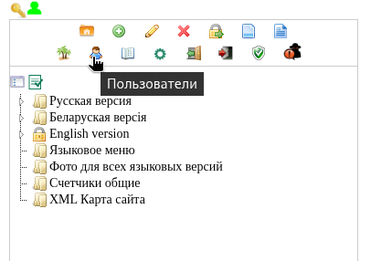
2) Перейти в раздел "Группы"

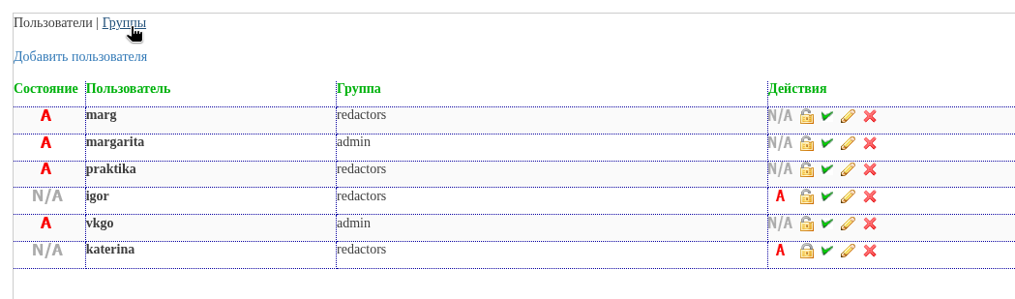
3) Выбрать необходимую для редактирования группу (кроме своей, свою редактировать нельзя) и нажать на

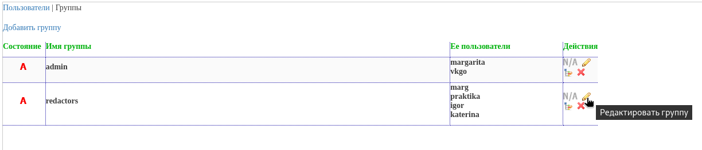
* карандашик, если хотите редактировать права (то есть разрешать или запрещать совершать определенные действия)
должна открыться следующая страница:
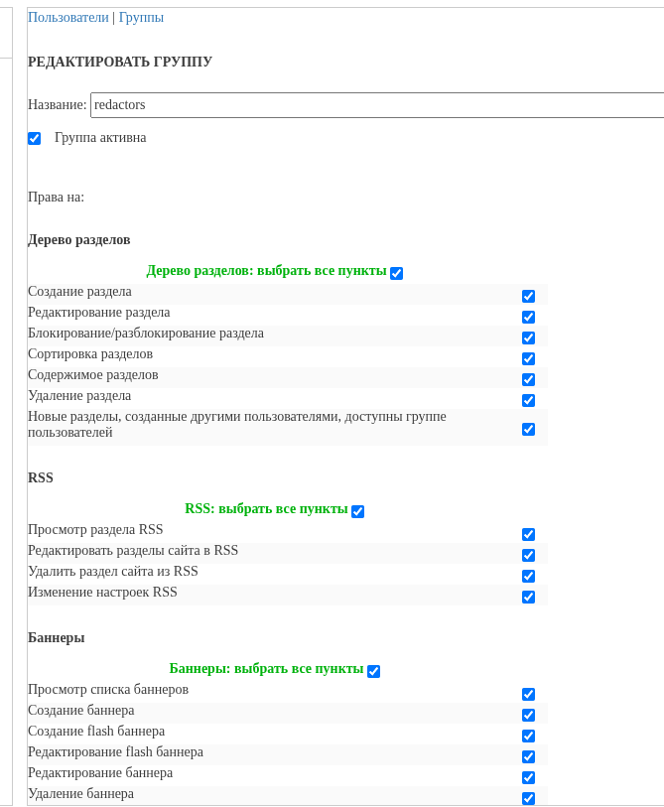
* Иконку списка, чтобы выбирать определенные разделы, доступные для данной группы (например, определенные документы или разделы новостей)
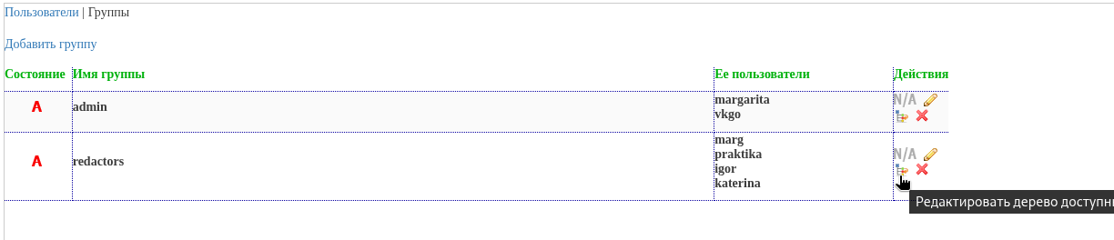
должна открыться следующая страница:
